Содержание

1.Информационная карта проекта……………………………........................................................................................................3

2.Пояснительная записка …………………………………….........................................................................................................4

3.Паспорт проекта……………………………………………..........................................................................................................6

4. План проведения проекта ………………………………….......................................................................................................10

5. Список используемой литературы. ……………………….......................................................................................................15

6.Фотоматериалы……………………………………….................................................................................................................16

**ИНФОРМАЦИОННАЯ КАРТА ПРОЕКТА**

|  |  |
| --- | --- |
| Сведения об авторском коллективе | |
| Авторский коллектив | Попукайло И.Л. |
| Кадровое обеспечение проекта | Воспитатель высшей категории,  стаж работы 12лет |
| Тип проекта | Творческий |
| ДОУ, на базе которого реализуется проект | МБДОУ «Детский сад №93»комбинированного вида городского округа  г. Стерлитамак Республики Башкортостан |
| Адрес | г. Стерлитамак  ул. Гоголя – 151  26-23-66 |

**Пояснительная записка.**

Одно из основных условий психического развития ребенка-присвоение им общественно-исторического опыта человечества, который он усваивает, в том числе и из окружающей обстановки, предметов представляющих собой, наглядно воспринимаемую форму существования культуры. Учитывая что, пространственная среда это составная часть развивающей среды дошкольного детства, в МБДОУ «Детский сад №93» комбинированного вида уделяется большое внимание качественному формированию такого пространства.

В нашей группе, где воспитываются дети с нарушением интеллекта, на протяжении последних лет постоянно осуществляется работа по преобразованию и обновлению предметно-развивающего пространства.

Дизайн помещения группы способствует художественно-эстетическому и познавательному развитию ребенка. Оформление группы выдержано в современном стиле, комфорт и удобство обеспечивается за счет продуманного решения.

В группе создана уютная обстановка, гармоничная по цветовому и пространственному решению. Для оформления стен используются светлые теплые тона, подобранна мебель естественных оттенков, рациональное и целесообразное расположение мебели способствует безопасному окружению детей. Игровые центры сочетаются по направленности детской деятельности. Например, центр конструктивной деятельности сочетается с центром сенсомоторного развития.

Для успешной работы с детьми организованна пространственная среда, которая ориентирована на «зону ближайшего развития», т.е содержит предметы, и материалы которыми дети будут овладевать с помощью взрослого, знакомые и совсем незнакомые предметы. Весьма значительное место в развивающей среде отводится ее наполнению. Практические материалы, игры помогают педагогам использовать их по наполнению образовательного, игрового и жизненного пространства ребенка, в соответствии с требованиями Программы. Педагогическая ценность игровых материалов заключается в том, что их можно использовать с учетом индивидуального развития каждого ребенка. Что обеспечивает успешность, комфортность и личное благополучие каждого ребенка во всех видах деятельности.

Ведущая деятельность детей дошкольников- игровая. У детей с проблемами в развитии она часто носит процессуальный характер, игровые действия сопровождаются примитивной речью, не имеющей эмоциональной окраски. Это вызвано не только биологическими факторами, но и недостаточным жизненным опытом, низкой познавательной активностью, отсутствием творческого воображения, нарушением речи и эмоционально-волевой сферы. Для преодоления данных проблем и достижении наилучших результатов в обучении и воспитании детей мы решили уделить особое внимание театрализованной деятельности.

В течении последних лет педагоги группы разрабатывают наиболее адекватные педагогические технологии игровой деятельности дошкольников с нарушением интеллекта, поскольку психическое развитие ребенка с интеллектуальными проблемами в большей степени зависит от педагогических условий, нежели развитие ребенка в норме.

Театрализованная игра с одной стороны, это вид деятельности, а с другой_ средство развития. Поскольку театрализованная игра как вид деятельности близка к сюжетно-ролевой игре, то признается необходимость комплексного подхода к ее формированию и использованию.

В работе с дошкольниками, имеющими проблемы в интеллектуальном развитии, театрализованные игры используются, прежде всего, для развития речи и закрепления знания литературных произведений. Кроме того, подчеркивается необходимость включения театрализованных игр и в другие виды деятельности дошкольников с нарушением интеллектуального развития: при обучении моделированию, решению арифметических задач, в работе с серией картинок и др.

Педагогический коллектив нашей группы понимая важность специально созданных условий для коррекционно-развивающей работы с детьми, в том числе навыков театрализованной игры, установил, что необходимо обратить особое внимание на работу по созданию и обогащению центра «социально-эмоционального развития». Так как использование театрализованной игры, как средства расширения представлений об окружающем мире, коррекции, разностороннего развития и адаптации детей с интеллектуальной недостаточностью перспективно и способствует их всестороннему развитию.

**Паспорт проекта.**

Проект по созданию предметно-развивающей среды центра «социально-эмоционального развития в МБДОУ для дошкольников с интеллектуальной недостаточностью в МБДОУ «Детский сад №93» комбинированного вида. **Творческое название**: «Сказочная страна».

**Вид проекта**: творческий

**Участники:** (дети, педагоги, специалисты ДОУ, музыкальный руководитель, старший воспитатель, заведующий ДОУ, родители)

**Цель проекта**: Создать предметно- развивающую среду «Центра социально- эмоционального развития» детей с учетом инновационных подходов, для успешной адаптации, развития речи и коррекции всех познавательных процессов у детей с интеллектуальной недостаточностью.

**Задачи проекта**:

**1**. Организация в групповой комнате отдельного места, которое условно названо «Центр социально-эмоционального развития». Его содержание и оформление должно периодически меняется в соответствии с темой недели.

**2**.Обеспечение игровой среды центра разнообразными игровыми атрибутами для театрализации: игрушки для настольного театра; плоскостные предметы- заместители; театральные куклы и др. Изготовление костюмов совместно с родителями.

**3.**Оформление развивающего стендового театра, которая будет побуждать детей самостоятельно взаимодействовать с разными ее элементами.

**4.** Систематизация технических средств обучения по театрализованной деятельности; пополнить звуковую среду центра наборами музыкальных инструментов; звуковыми игрушками и книжками.

**5**.Оборудование центра складными креслами-трансформерами, которые создадут надежную опору для тела и будут способствовать тактильной стимуляции детей.

**6.** Активизация работы с родителями по данному направлению, посредством привлечения их к изготовлению костюмов, декорации, разучивании ролей, текстов совместно с детьми.

**Гипотеза:** Если в групповом пространстве создать предметно развивающую среду, а именно адекватную реализуемой программе, соответствующую особенностям педагогического процесса и творческому характеру деятельности ребенка, то это будет эффективно способствовать формированию личности ; развитию индивидуальности.

**Актуальность:**  Необходимость обеспечения современного качества дошкольного образования по информационной насыщенности, осуществление полноценного развития и эмоциональное благополучие каждого ребенка, получение воспитанниками опыта широкого эмоционально- практического взаимодействия со взрослыми и сверстниками в наиболее значимых для его развития сферах жизни.

**Ожидаемый результат**: Реализация проекта обеспечит целостность педагогического процесса и создаст окружающее пространство, удовлетворяющее потребности актуального, ближайшего и перспективного творческого развития каждого ребенка. Создаст творческую атмосферу в работе педагогов и родителей.

Будет способствовать коррекции и развитию речи, познавательных процессов, свободному ориентированию в пространстве и времени, поможет воспитанникам легко адаптироваться к школьной жизни.

При построении предметно- развивающей среды центра социально-эмоционального развития мы учитывали следующие принципы:

принцип активности, самостоятельности, творчества;

принцип дистанции при взаимодействии;

принцип стабильности – динамичности;

принцип комплексирования и гибкого зонирования;

индивидуальной комфортности и эмоционального благополучия каждого ребенка и взрослого;

принцип – открытости – закрытости;

принцип учета половых и возрастных различий детей

Построение развивающей среды с учетом этих принципов дает ребенку чувство психологической защищенности, помогает развитию личности, его способностей, овладению разными способами деятельности.

**Этапы проекта:**

**I этап**:

Формирование проблемы, цели и задач проекта.

**II этап:**

Практическая реализация проекта.

**III этап:**

Подведение итогов.

Оформление материалов по проекту.

Создание презентации.

**IV этап:**

Участие в городском конкурсе.

Защита проекта.

**План проведения проекта.**

|  |  |  |  |  |  |
| --- | --- | --- | --- | --- | --- |
| № | Мероприятие | Продукт | Срок | Бюджет | Планируемый результат |
| 1. | Изучение проблемы и постановка цели | Гипотеза и актуальность проекта | Сентябрь  Октябрь  2011г |  | Определение цели и задач проекта |
| 2. | Анализ состояния центра социально-эмоционального развития | план и схемы проекта. | Ноябрь  Декабрь  2011г. |  | Перспектива развития центра |
| 3. | Распределение конкретного участия всего коллектива | Обязанность каждого члена коллектива | Ноябрь  Декабрь  2011г |  | Взаимодействие и заинтересованность каждого члена коллектива |
| 4. | Разработка эскизов оформления центра социально-эмоционального развития | Готовые эскизы центра | Январь  Февраль  2012г. | - | Выбор эскизов с учетом дизайна группы |
| 5. | Переоформление центра социально-эмоционального развития | Приобретение стеллажей и полок. | Март-май  2012г. | 5.500  рублей | Эстетичный и многофункциональный  Центр социально-эмоционального развития |
| 6. | Обеспечение центра игровым и дидактическим материалом | Игрушки для настольного театра:  1.резиновые и мягкие игрушки;  2.пальчиковые (вязанные) и театральные куклы; | Сентябрь-октябрь  2012г. | 1.500  рублей | Дети знакомятся с игрушками; учатся взаимодействовать с ними; развивается мелкая моторика, мышление; расширяется ориентировка в окружающей обстановке |
| 7. | Приобретение и изготовление костюмов | Костюмы по сказке «Репка» | Декабрь  2012г | 3.000  рублей | У детей формируется умение перевоплощаться и входить в роль; возникают дружеские отношения на основе совместных действий, что ведет к благоприятной эмоциональной обстановке в коллективе. |
| 8. | Оформление развивающего стендового театра | Развивающий стендовый театр | Январь-март  2013г. | 1.500 рублей | Побуждает детей самостоятельно взаимодействовать с разными ее элементам; развивается умение планировать свои действия.. |
| 9. | Приобретение музыкальных и звуковых игрушек и книжек. | Музыкальные игрушки; звуковые игрушки и книжки. | Апрель  2013г | 1500  рублей | Развивается познавательный интерес, слуховое восприятие, речь, мышление |
| 10 | Систематизация технических средств обучения | Картотека технических средств обучения | В течении всего периода | 500 рублей | повышается эффективность педагогического процесса |
| 11. | Приобретение складных кресел-трансформеров | Складные кресла-трансформеры | Май 2013г. | 5.500  рублей | Создается комфортное и безопасное окружение детей; кресла-трансформеры способствуют тактильной стимуляции. |
| 12. | Активизировать работу с родителями. | Изготовление костюмов, разучивание ролей, текстов совместно с детьми | В течении всего периода | - | Дать родителям определенные знания и умения по данному разделу; вызывает интерес и желание совместно действовать с детьми подчиняясь единой цели. |

**СХЕМА ИГРОВОГО ПОМЕЩЕНИЯ КОРРЕКЦИОННОЙ ГРУППЫ № 01**

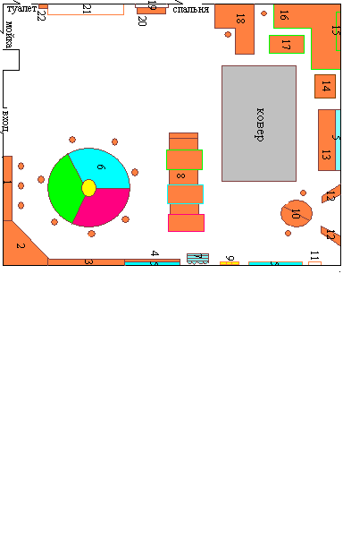

**СПИСОК ИСПОЛЬЗУЕМОЙ ЛИТЕРАТУРЫ**

1. Кирьянова Р.А. Проектирование предметно-развивающей среды в дошкольном образовательном учреждении компенсирующего вида.- СПб.: КАРО, 2007.
2. «Концепции построения развивающей среды в ДОУ» под редакцией В.А. Петровского, М. 1993.
3. Проектный метод в деятельности дошкольного учреждения: Пособие для руководителей и практических работников ДОУ/ Авт.-сост.: Л.С. Киселева. – М.: АРКТИ, 2005.
4. «Проектная культура как часть профессионализма педагогов ДОУ» Т.Н. Тебенева/ Управление ДОУ, №1, 2007.
5. «Проект организации центра игры и игрушки в МБДОУ»/ Управление ДОУ, №5, 2008.
6. Сековец Л.С. «Коррекционно-развивающая среда для детей дошкольного возраста». М.: Школьная Пресса, 2003.

**Фотоматериалы**

**«Центр социально-эмоционального развития детей на 2011-2012 учебный год»**

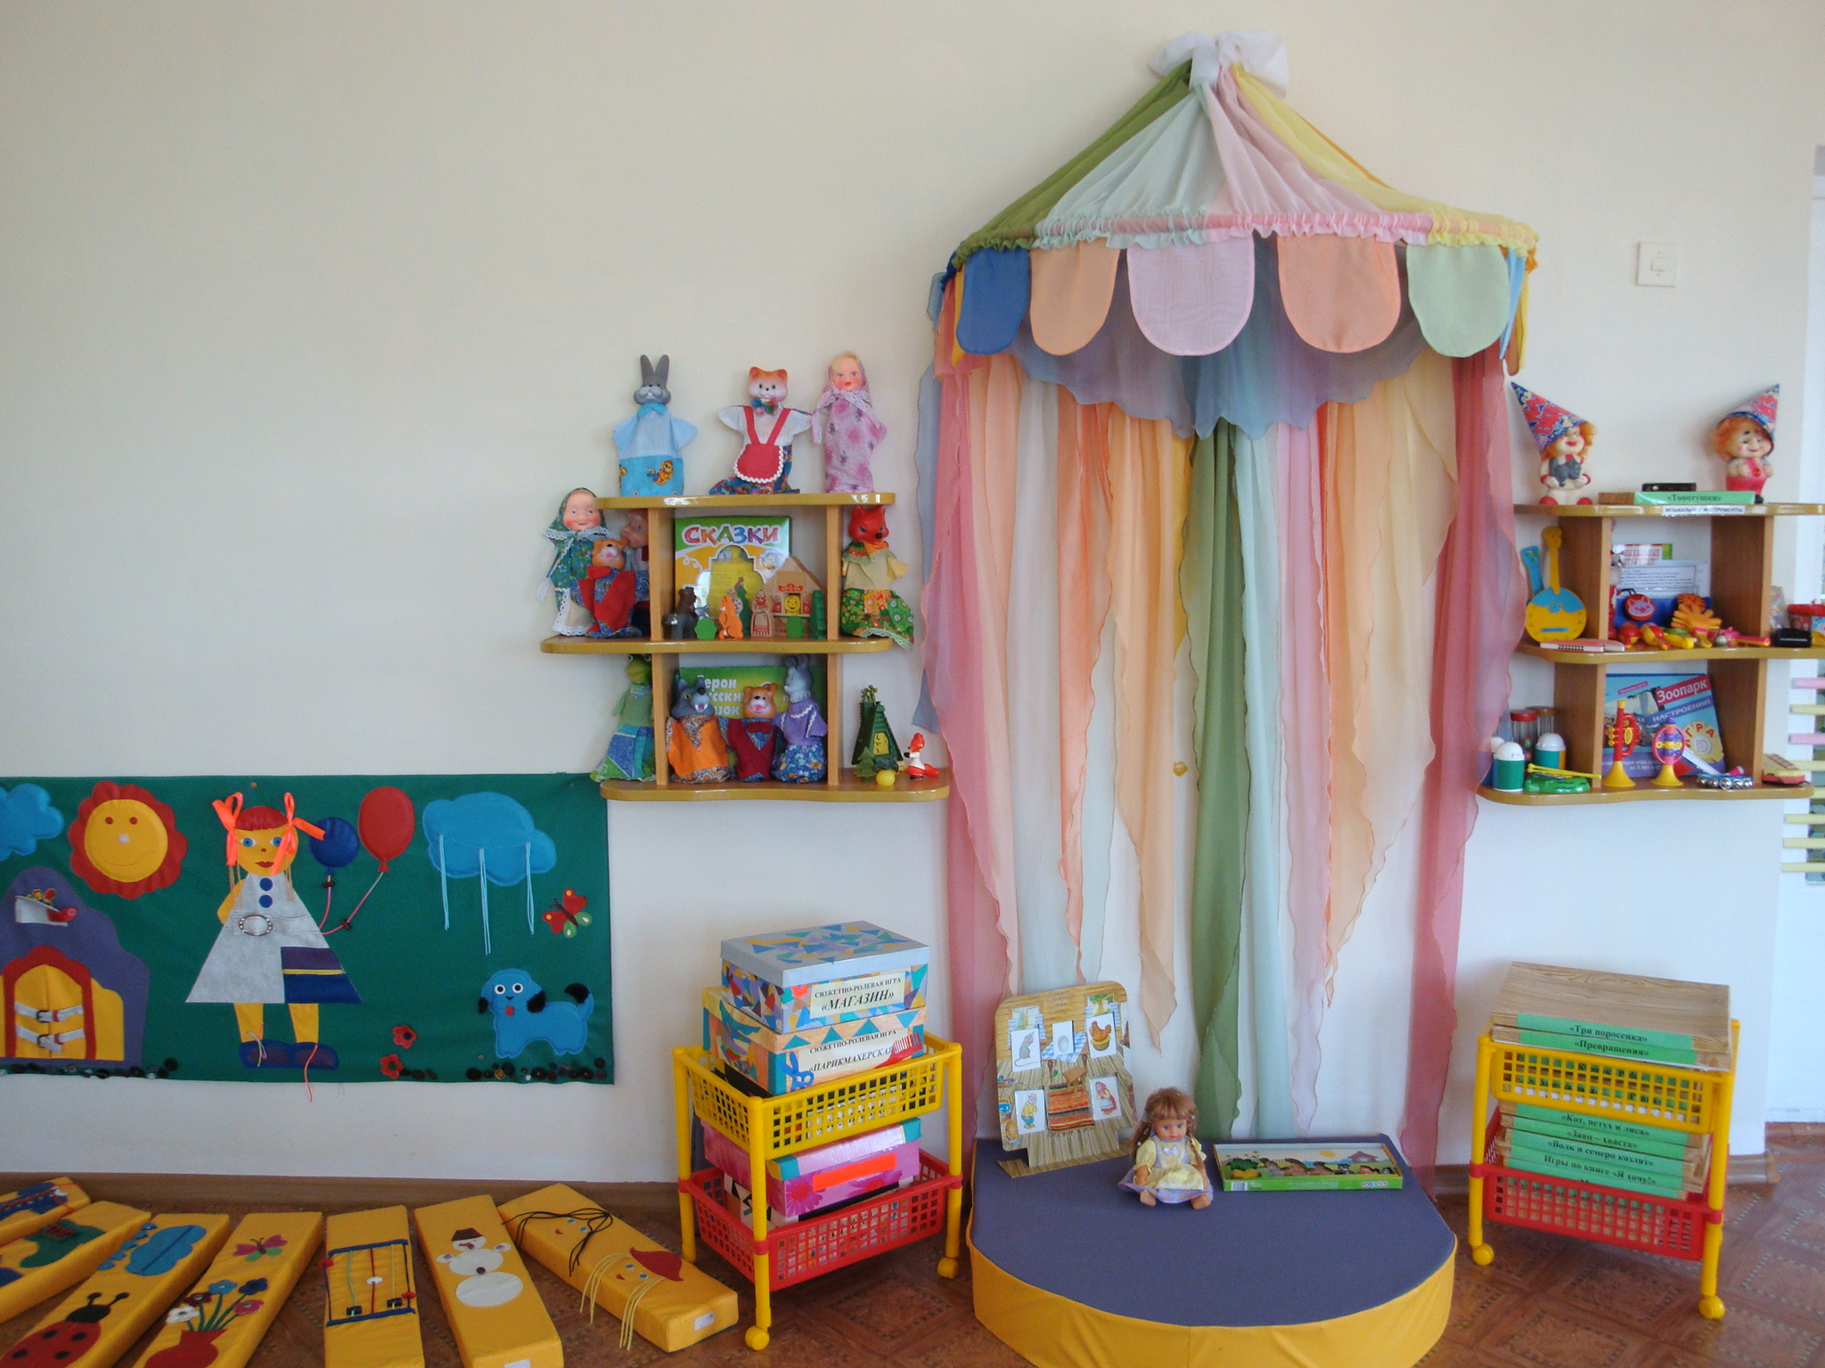

**Планируемый «Центр социально-эмоционального развития детей»**